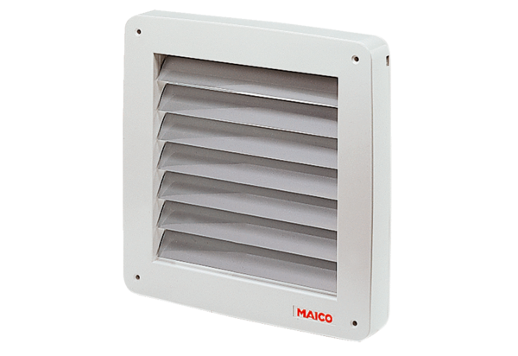Электрическая заслонка BK 20Комплект поставки: 1 штукАссортимент: C
Номер артикула: 0093.0900Изготовитель: MAICO

